Фамилия

Имя

Класс

|  |  |  |  |
| --- | --- | --- | --- |
| № | Тема | Оценка | Подпись Учителя |
| 1 | Многоугольники |  |  |
| 2 | Треугольники |  |  |
| 3 | Подобие фигур |  |  |
| 4 | Площадь |  |  |
| 5 | Четырехугольники |  |  |
| 6 | Построение |  |  |

**М-1**

Чему равна сумма внутренних углов выпуклого семнадцати угольника? Сколько вершин имеет многоугольник?

**М-2**

Чему равна сумма внутренних углов выпуклого двадцати угольника? Сколько вершин имеет многоугольник?

**М-3**

Чему равна сумма внутренних углов выпуклого тринадцати угольника? Сколько вершин имеет многоугольник?

**М-4**

Каждый угол выпуклого многоугольника равен 135 градусов. Найдите число сторон этого многоугольника.

**М-5**

Каждый угол выпуклого многоугольника равен 60 градусов. Найдите число сторон этого многоугольника.

**М-6**

Каждый угол выпуклого многоугольника равен 12градусов. Найдите число сторон этого многоугольника.

**М-7**

Существует ли правильный многоугольник с внутренним углом 100 градусов?

**М-8**

Существует ли правильный многоугольник с внутренним углом 150 градусов?

**М-9**

Существует ли правильный многоугольник с внутренним углом 200 градусов?

**М-10**

Внешний угол правильного многоугольника равен 18 градусов. Сколько углов имеет многоугольник?

**М-11**

Внешний угол правильного многоугольника равен 18 градусов. Сколько углов имеет многоугольник?

**М-12**

Внешний угол правильного многоугольника равен 108 градусов. Сколько углов имеет многоугольник?

**М-13**

Сумма углов выпуклого многоугольника с равными друг другу углами равна 1260 градусов. Найдите число сторон многоугольника.

**М-14**

Сумма углов выпуклого многоугольника с равными друг другу углами равна 1800 градусов. Найдите число сторон многоугольника.

**М-15 М-16**

Выразить R4 и r4 через а4 . Выразить R3 и r3 через а3.

**М-17 М-18**

Выразить R6 и r6 через а6. Выразить а4 и R3 через r3.

**М-19 М-20**

Выразить a3 и R3 через r3. Выразить a3 и r3 через R3.

**М-20 М-21**

Выразить a6 и r6 через R6 . Сколько диагоналей можно провести в

семнадцатиугольнике?

**T-1**

Определение sinα cosα tgα острого угла. Найдите sinα если cosα = $\frac{3}{5}$

**T-2**

Определение sinα, cosα, tgα. Найдите cosα, если sinα = $\frac{2}{7}$

**T-3**

Определение sinα, cosα, tgα острого угла. Найдите tgα, если sinα = $\frac{4}{9}$

**T-4**

Сформулируйте теорему Пифагора. Найдите катет равнобедренного прямоугольного треугольника, если гипотенуза равна 10см.

**T-5**

Чему равно стороны треугольника, если sinα = $\frac{3}{5}$ запишите cosα, tgα

**T-6**

Найдите гипотенузу прямоугольного треугольника, если катеты равны 3см и 4см.

**T-7**

Найдите катет прямоугольного треугольника, лежащей против угла 60 $°$, если гипотенуза равна c

**T-8**

Найдите диагонали прямоугольника, если его стороны равны 11см и 9см.

**T-9**

Найдите боковую сторону равнобедренного треугольника, если его высота проведенная к основанию12м, а основание 10м.

**T-10**

Найдите основание, если боковая сторона равна 13см, высота 5см.

**T-11**

Найдите основание, если боковая сторона равна 15дм, высота 9см.

**T-12**

Теорема Пифагора с использованием свойств геометрических фигур.

**T-13**

Основанием прямой призмы является прямоугольный треугольник с острым углом 60 $°$, и гипотенузой 10см. Найти меньшую сторону основания.

**T-14**

Дан конус, диаметр основания которого 6см. В осевом сечении ABC проведена высота. Найти её, если угол BAO равен 45 $°$

**T-15**

В осевом сечении ABCD цилиндра угол BAC = 55 $°$. Найти все углы треугольника DAC.

**T-16**

В осевом сечении конуса BO = 6см, угол BAC = 30 $°$. Найти BC.

**T-17**

Основанием пирамиды является квадрат, КМ перпендикулярно АМ, КМ перпендикулярно МС. Доказать равенство треугольников AKD и CKD.

**T-18**

В осевом сечении конуса BO = 6см, угол BAC = 30 $°$. Найти BC.

**T-19**

В осевом сечении ABCD цилиндра угол BAC = 55 $°$. Найти все углы треугольника DAC.

**T-20**

Найдите основание треугольника, если боковая сторона равна 13см, высота 5см.

**T-21**

Определение sinα, cosα, tg. Найдите cosα, если sinα = $\frac{2}{7}$

**T-22**

Найдите боковую сторону равнобедренного треугольника, если его высота проведенная к основанию 12м, а основание 10м.

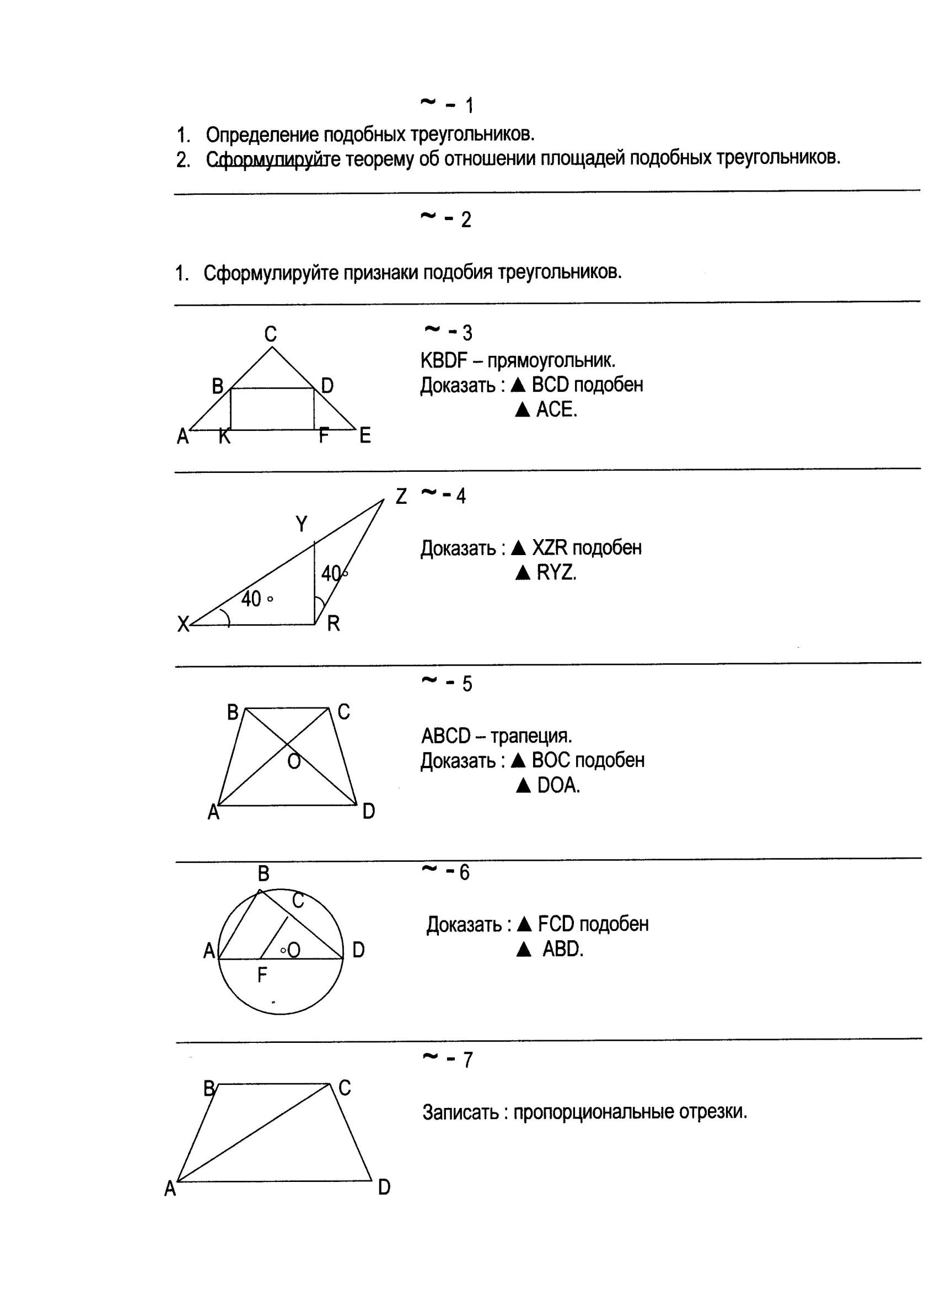

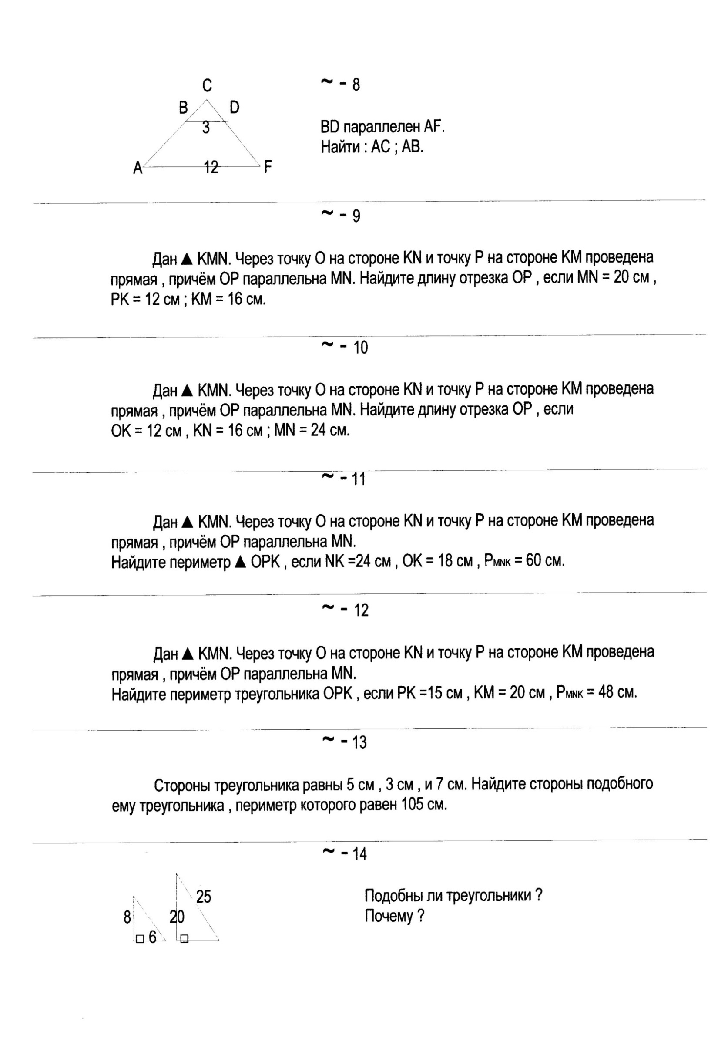

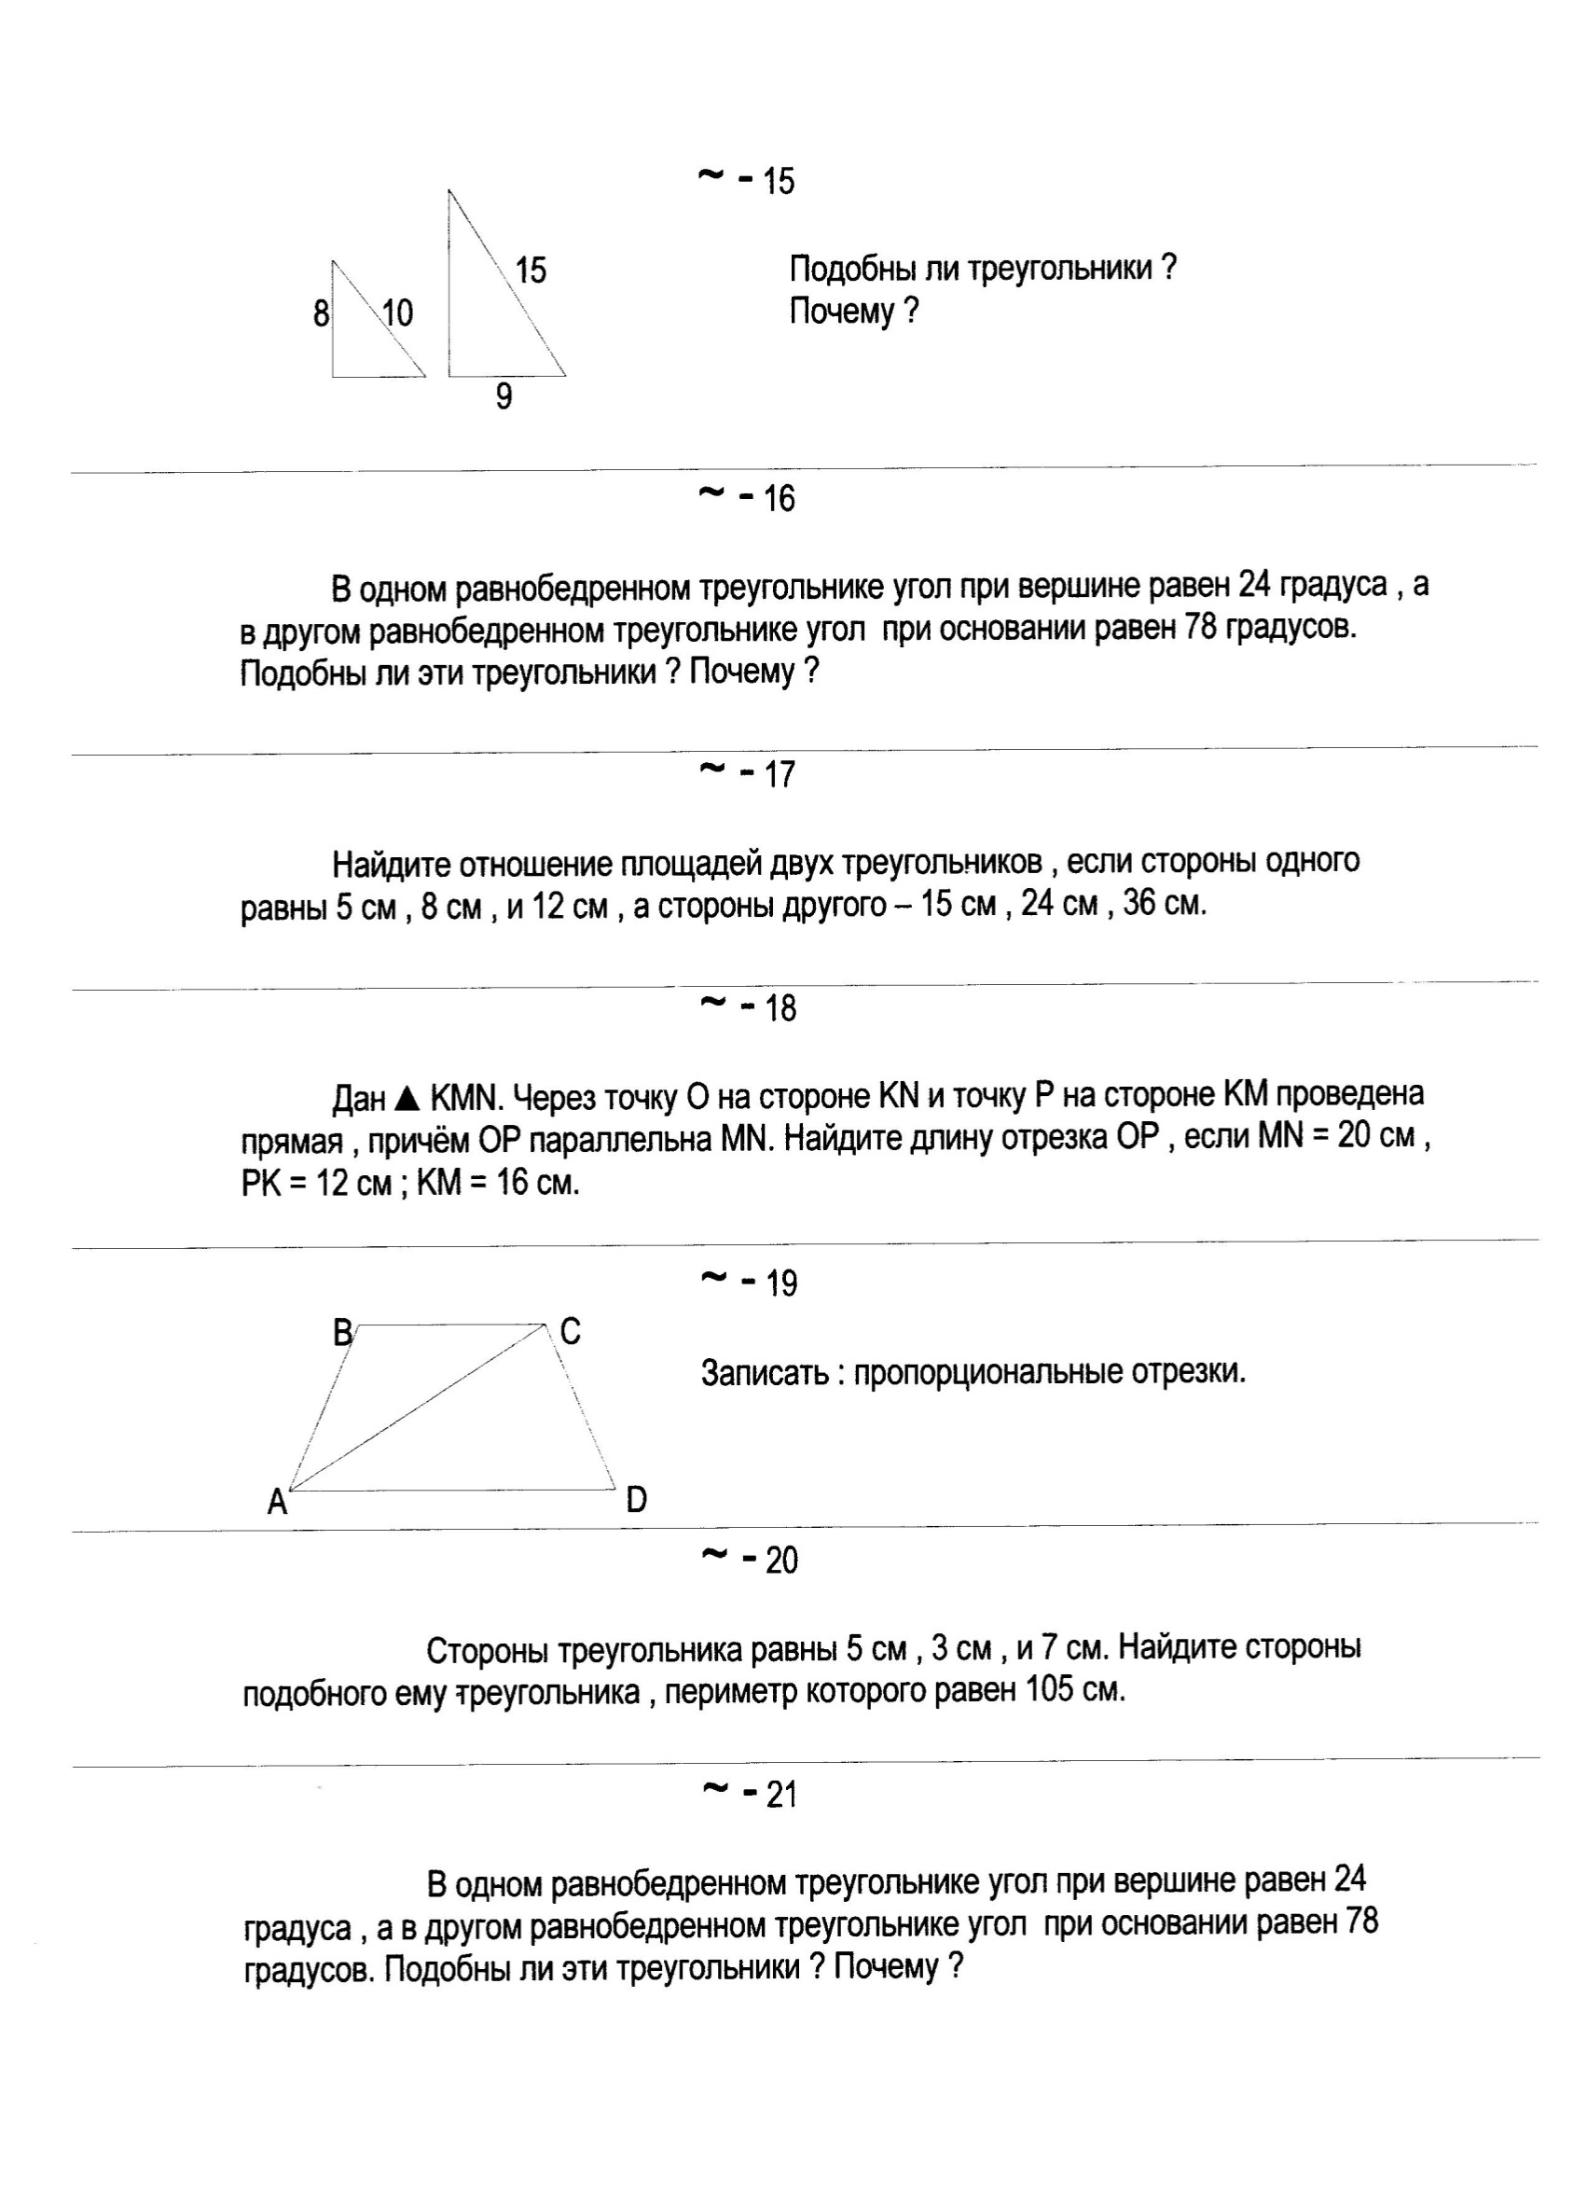

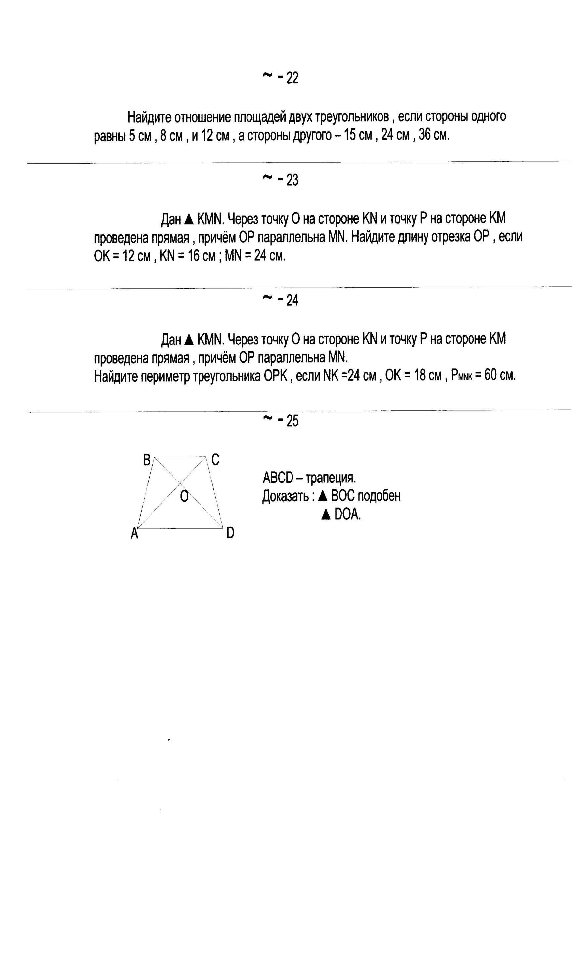

П-6

C

60°

B

K

K

4см

D

A

ABCD-прямоугольник. Найти площадь п-ка ABCD.

П-7

В

С

2cм

30°

D

А

E

F

ABCD-трапеция. AD=5 см. Найти площадь т-ции ABCD.

П-8

С

В

7см

5см

K

D

А

ABCD-квадрат. Найти площадь ABCK.

П-9

Найдите площадь прямоугольника, если его периметр равен 144 см, а стороны относятся как 5:7.

П-10

Найдите площадь прямоугольника, если его периметр равен 74 см, а разность сторон 17 см.

П-11

Найдите высоту ромба, сторона которого равна 6,5 см, а площадь-26 кв.см.

П-12

Найдите площадь квадрата, диагональ которого равна 6 см.

П-13

Высота и основания трапеции относятся ка 5:6:4. Найдите меньшее основание трапеции, если ее площадь равна 88 см.кв.

П-14

Высота трапеции равна меньшему основанию и в два раза меньше большего основания. Найдите высоту трапеции, если ее площадь равна 54 кв.см.

П-15

Сторона ромба 6 см, а один из углов равен 150°. Найдите площадь ромба.

П-16

Найдите площадь прямоугольного треугольника, если катеты равны 4 см и 11 см.

П-17

Площадь прямоугольного треугольника равна 168 кв.см. Найдите катеты, если отношение их длин равно 7:12.

П-18

Найдите площадь прямоугольной трапеции, у которой две меньшие стороны равны 6 см, а больший угол равен 135°.

П-19

Найдите площадь трапеции с основаниями АВ и СD, если AB=30°, CD=17°, высота ВН=7см.

П-20

Найдите площадь трапеции с основаниями AB и CD, если D=30°, AB=2 см, CD=10 см, DA=8 см.

П-21

Найдите площадь трапеции с основаниями AB и CD, если BC AB, AB=5 см, BC=8 см, CD=13 см.

П-22

Найдите высоту ромба, сторона которого равна 6,5 см, а площадь-26 см.кв.

П-23

Найдите площадь квадрата, диагональ которого равна 6 см.

П-24

Высота и основания трапеции относятся как 5:6:4. Найдите меньшее основание трапеции, если ее площадь равна 88 кв.см.

П-25

Высота трапеции равна меньшему основанию и в два раза меньше большего основания. Найдите высоту трапеции, если ее площадь равна 54 кв.см.

Ч-1

42°

4 см

5 см

A

D

В

С

ABCD-параллелограмм. Найти: С; В; D; АВ; ВС.

Ч-2

C

E

30°

B

F

BCEF-параллелограмм. Найти E; F.

Ч-3

D

Е

30°

F

2см

10cм

K

C

CDЕK-параллелограмм. Найти CK, EK.

Ч-4

D

К

В

С

KDBC-ромб. Найти KCB.

Ч-6

С

В

4см

D

А

ABCD-параллелограмм. Найти периметр ABCD.

Ч-7

5cм

С

В

R

М

D

d

А

60°

ABCM-трапеция. AM=7 см. Найти СМ.

Ч-8

Найдите боковые стороны равнобедренной трапеции, основания которой равны 14 см и 8см, а один из углов равен 120°.

Ч-9

Найдите углы ромба, если его диагонали составляют с его стороной углы, один из которых на 30° меньше другого.

Ч-10

B

C

40°

О

A

D

ABCD-прямоугольник. ABD=48°. Найти COD, CAD.

Ч-11

C

В

E

D

Е

А

ABCD-параллелограмм, ВЕ-биссектриса угла АВС. АЕ=8 см, ED=2 см. Найти периметр ABCD.

Ч-12

Найдите периметр ромба ABCD, если

Ч-13

Периметр параллелограмма равен 56 см. Найдите стороны параллелограмма, если сумма двух его сторон равна 20 см.

Ч-14

Сумма двух углов параллелограмма равна 84°. Найдите углы параллелограмма.

Ч-15

Сумма трех углов параллелограмма равна 154°. Найдите углы параллелограмма.

Ч-16

В

С

О

D

А

ABCD-прямоугольник. ADB: CDB=4:5. Найти углы треугольника АОВ.

Ч-17

В

С

О

D

А

ABCD-прямоугольник, угол ABD больше угла СВD на 20°. Найти углы треугольника AOD.

Ч-18

D

С

Е

30°

B

F

BCEF-параллелограмм. Найти E; F.

Ч-19

D

B

K

C

KDBC-ромб. Найти KCB.

Ч-20

С

5см

B

60°

M

D

R

А

ABCM-трапеция. АМ=7 см. Найти СМ.

Ч-21

Найдите углы ромба, если его диагонали составляют с его стороной углы, один из которых на 30° меньше другого.

Ч-22

Угол между диагоналями прямоугольника равен 80°. Найдите углы между диагональю прямоугольника и его сторонами.

Ч-23

C

B

40°

O

D

A

ABCD-прямоугольник. ABD=48°. Найти COD, CAD.

Ч-24

C

B

D

E

A

ABCD-параллелограмм, ВЕ-биссектриса угла АВС. АЕ=8 см, ED=2 см. Найти периметр ABCD.

Ч-25

Периметр параллелограмма равен 56 см. Найдите стороны параллелограмма, если сумма его сторон равна 20 см.

**ЗП-1**

Деление отрезка пополам.

**ЗП-2**

Деление угла пополам.

**ЗП-3**

Построение перпендикуляра к прямой.

**ЗП-4**

В треугольник вписать окружность.

**ЗП-5**

Деление отрезка на n равных частей.

**ЗП-6**

Построить треугольник по двум сторонам и углу между ними.

**ЗП-7**

Построить треугольник по трем сторонам.

**ЗП-8**

Построить треугольник по стороне, прилежащему к ней углу и высоте, проведённой к этой стороне.

**ЗП-9**

Построить треугольник по двум сторонам и высоте, проведенной к третьей стороне.

**ЗП-10**

Построить параллелограмм по двум смежным сторонам и углу между ними.

**ЗП-11**

Построить параллелограмм по двум диагоналям и углу между ними.

**ЗП-12**

Построить параллелограмм по двум смежным сторонам и одной из диагоналей.

**ЗП-13**

Деление отрезка на три равные части

**ЗП-14**

Деление угла пополам.

**ЗП-15**

Построение перпендикуляра к прямой.

**ЗП-16**

В треугольник вписать окружность.

**ЗП-17**

Деление отрезка на n равных частей.

**ЗП-18**

Построить треугольник по двум сторонам и углу между ними.

**ЗП-19**

Построить треугольник по трем сторонам.

**ЗП-20**

Построить треугольник по стороне, прилежащему к ней углу и высоте, проведенной к этой стороне.

**ЗП-21**

Построить треугольник по двум сторонам и высоте, проведённой к третьей стороне.

**ЗП-22**

Построить параллелограмм по двум смежным сторонам и углу между ними.

**ЗП-23**

Построить параллелограмм по двум диагоналям и углу между ними.

**ЗП-24**

Построить параллелограмм по двум смежным сторонам и одной из диагоналей.

**ЗП-25**

Деление отрезка на три равные части.